**关于无法登陆系统的处理办法**

**（点击登陆无响应）**

1. 打开【数字证书客户端】，插入证书，等待显示单位名称后再按以下步骤操作。

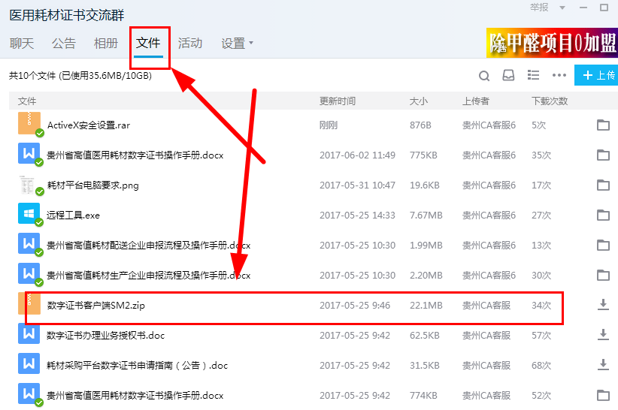PS: 若没有安装，请在群文件内下载（如下图）。

1. 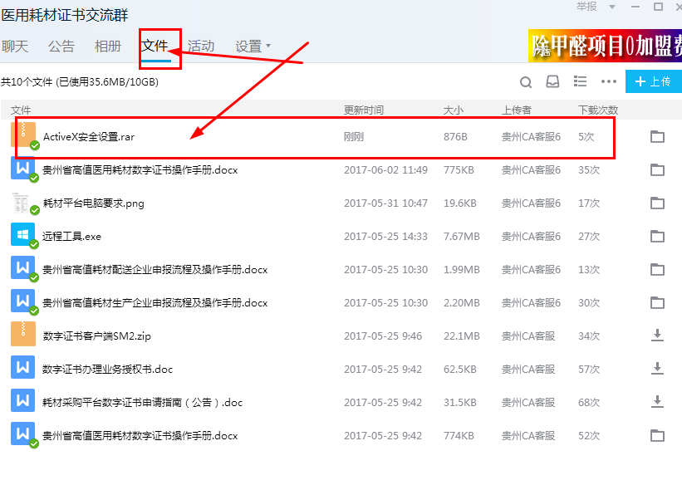下载【群文件】内的【ActiveX安全设置.rar】到【桌面上】，解压后运行

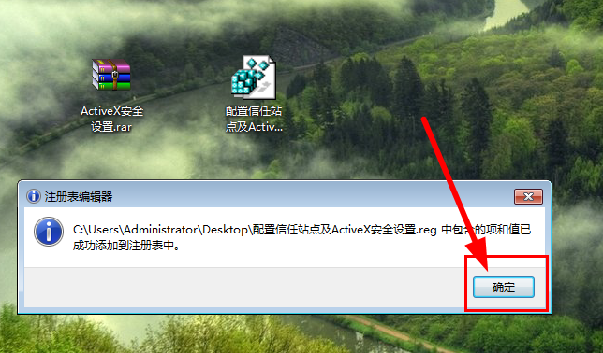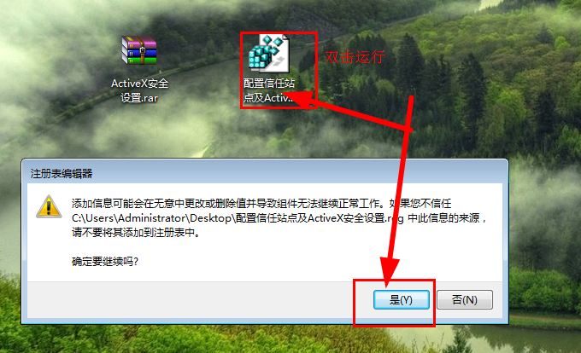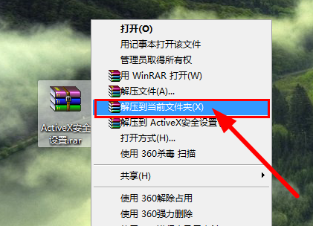

1. 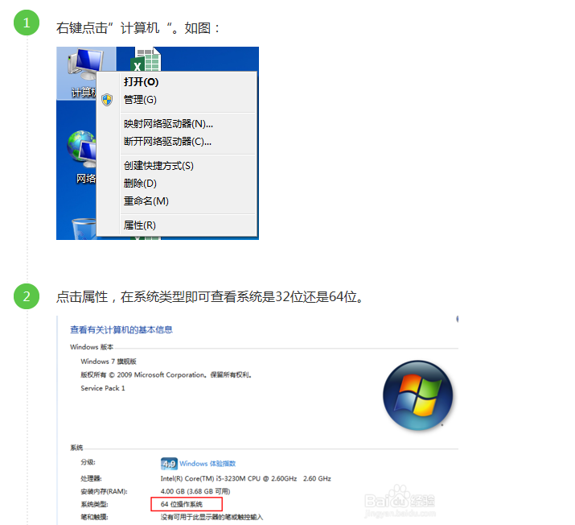检查电脑是多少位的操作系统（如下图）
2. 按以下方式打开浏览器后再登陆系统

32位操作系统

1. WIN 7系统

直接双击打开IE浏览器，登录平台操作

1. WIN 8 、 WIN 10系统

鼠标右键点击【IE浏览器】，选择【以管理员身份运行】后，登录平台操作

64位操作系统

1. WIN 7 系统
2. 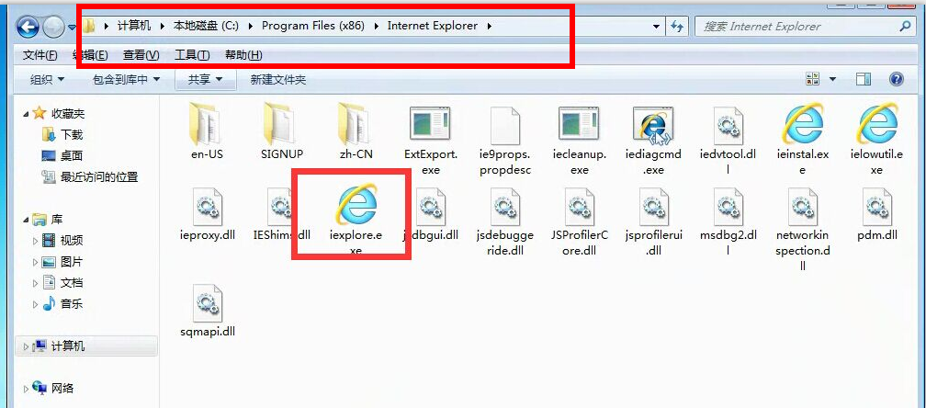按下图路径找到32位的IE浏览器
3. 鼠标右键点击【iexplore】—【发送到】—【桌面快捷方式】
4. 鼠标右键点击创建好的32的IE浏览器图标，选择【以管理员身份运行】后，登陆操作
5. **WIN 8 系统、WIN 10系统**
6. 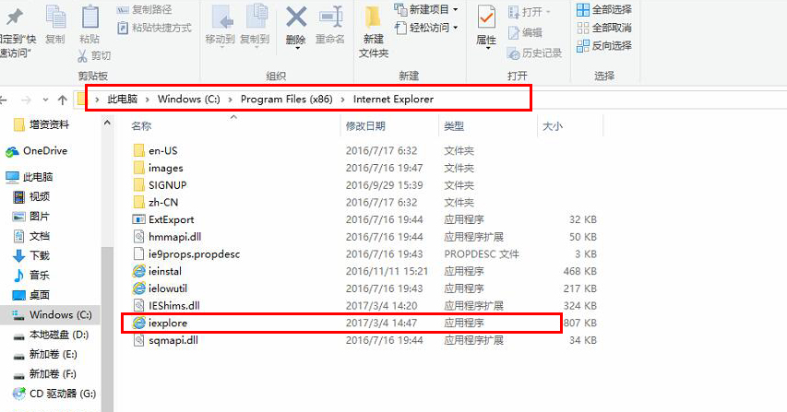按下图路径找到32位的IE浏览器
7. 鼠标右键点击【iexplore】—【发送到】—【桌面快捷方式】
8. 鼠标右键点击创建好的32的IE浏览器图标，选择【以管理员身份运行】后，登陆操作。

**注意： 浏览器上方或下方提示所有需要运行、允许或安装的所有控件，必须全部运行、允许或安装完毕。**